Лукошкіна Юлія Юріївна  Кандидат юридичних наук,  Керуючий партнер Адвокатського об’єднання «Business&Legal Group»  моб. +380505426000  e-mail: lukoshkina@bnlgroup.com.ua  https://www.facebook.com/julia.lukoshkina | 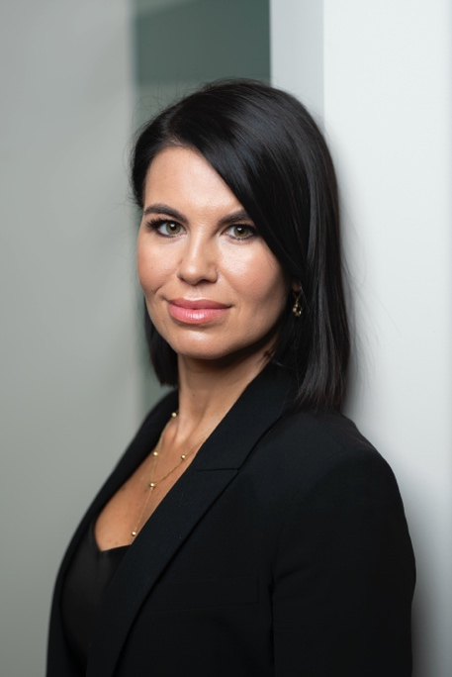

Практичний досвід у сфері права понад 23 років, з яких 13 років у судовій системі, що дозволило набути унікального досвіду та глибокого розуміння судових процесів.

Освіта та кваліфікація:
У 2025 році захистила дисертацію за спеціальністю «Адміністративне право і процес; фінансове право; інформаційне право» на тему: Доступ до адміністративного судочинства, як гарантії реалізації права на справедливий суд.
Київський національний університет імені Тараса Шевченка. Спеціаліст права, спеціалізація – «цивільне право».
Адвокат (Свідоцтво про право на зайняття адвокатською діяльністю №5856 від 16.02.2017р.).

Професійний досвід:
Початок кар’єри розпочався з законотворчої діяльності у Верховній раді України. На посаді помічника народного депутата, у складі Регламентного комітету, приймала участь у підготовці законопроектів та організаційних питаннях, включно до їх прийняття.
Після закінчення Університету, працювала у Вищому господарському суді України від помічника судді до керівника департаменту забезпечення роботи секретаря судової палати. Успішно склала кваліфікаційний іспит на посаду судді у вересні 2012 року. У 2016 році була рекомендована на посаду судді Господарського суду Рівненської області.
З 05.01.2016 по 06.06.2019 - адвокат, радник Юридичної компанії «LCF» (спеціалізація: фінансове та банківське право, корпоративне право, судова практика)
З 12.06.2019 по червень 2022 - адвокат, керівник Київського офісу Адвокатського об'єднання «Матвіїв і Партнери».
З 11 серпня 2022 – Керуючий партнер Адвокатського об’єднання «Business&Legal Group».

Громадська діяльність:
Лукошкіна Юлія є членом Асоціації правників України, була членом асамблеї, членом комітету з процесуального права. В рамках діяльності комітету, також брала активну участь в розробці змін до процесуальних кодексів України. Постійно підвищує свій професійний рівень і приймає активну участь в тематичних заходах. Є учасником різних профільних і бізнес семінарів, форумів та конференцій.
Також є автором численних публікацій в наукових і юридичних виданнях, зокрема Юридична газета, Економічна правда, Юридична практика, Ліга Закон, Фінансовий клуб, та ін.
Додаткове навчання:
- Сертифікат «Антикорупційне законодавство: міжнародні стандарти та їх впровадження в Україні»;
- Сертифікат «Правова культура. Методологія тлумачення і застосування нормативно-правових актів. Методологія ведення аналітичної роботи в суді. Робота по організації аналітичної роботи в судах загальної юрисдикції. Методика узагальнення судової практики»;
- Сертифікат «Українська мова у професійному спілкуванні»
- Сертифікат Вищого корпусу державної служби Національного агентства з питань державної служби «Програма лідерства і вивчення нового законодавства»;
- Сертифікат «Врегулювання корпоративних суперечок. Судова практика»;
- Сертифікат Київської школи державного управління імені Сергія Нижнього від 23.01.2022 «Політика як професія».

